BỘ GIÁO DỤC VÀ ĐÀO TẠO
TRƯỜNG ĐẠI HỌC NHA TRANG
KHOA CÔNG NGHỆ THÔNG TIN

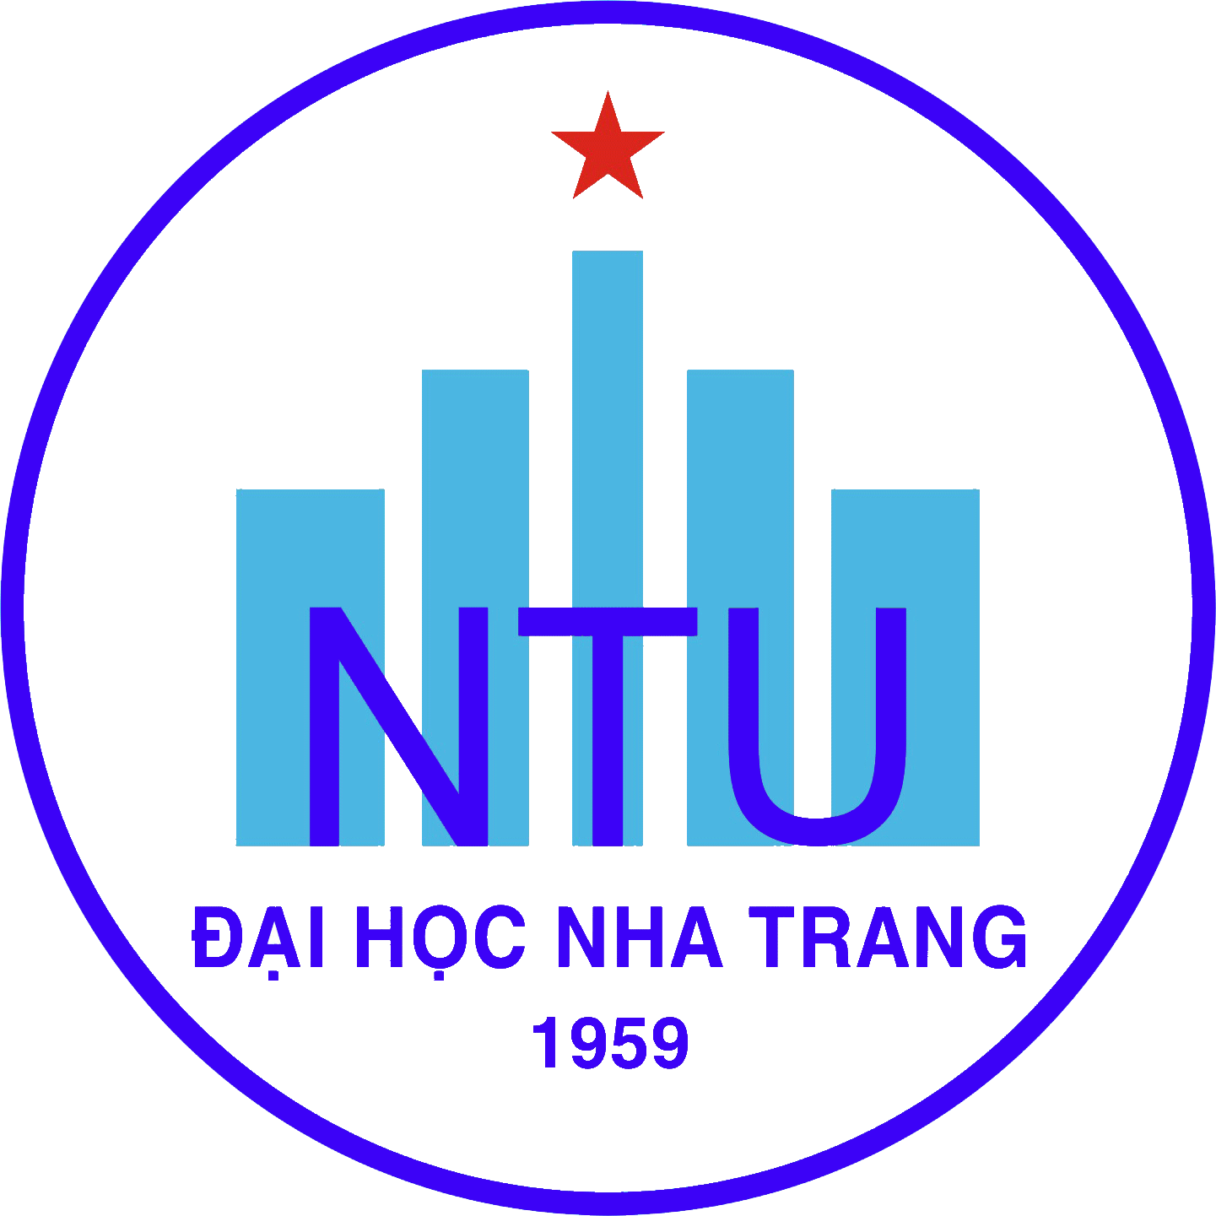

ĐỒ ÁN TỐT NGHIỆP
XÂY DỰNG HỆ THỐNG HỎI ĐÁP
VỀ KIẾN THỨC LỊCH SỬ VIỆT NAM

Giáo viên hướng dẫn: | ThS. Lê Thị Bích Hằng
Sinh viên thực hiện: | Trần Quốc Nghĩa
Mã số sinh viên: | 4131480

Khánh Hòa – 2026
BỘ GIÁO DỤC VÀ ĐÀO TẠO
TRƯỜNG ĐẠI HỌC NHA TRANG
KHOA CÔNG NGHỆ THÔNG TIN



ĐỒ ÁN TỐT NGHIỆP
XÂY DỰNG HỆ THỐNG HỎI ĐÁP
VỀ KIẾN THỨC LỊCH SỬ VIỆT NAM

GVHD: ThS. Lê Thị Bích Hằng
SVTH: Trần Quốc Nghĩa
MSSV: 64131480

Khánh Hòa – năm 2026
Quyết định giao+kiểm tra đạo văn

TRƯỜNG ĐẠI HỌC NHA TRANG
Khoa/Viện:…………………………….
PHIẾU THEO DÕI TIẾN ĐỘ VÀ ĐÁNH GIÁ ĐỒ ÁN / KHÓA LUẬN TỐT NGHIỆP
(Dùng cho CBHD và nộp cùng báo cáo ĐA/KLTN của sinh viên)
Tên đề tài:

Chuyên ngành:
Họ và tên sinh viên: …………………………………Mã sinh viên:
Người hướng dẫn (học hàm, học vị, họ và tên):
Cơ quan công tác:
Phần đánh giá và cho điểm của người hướng dẫn (tính theo thang điểm 10)
Tiêu chí  đánh giá | Trọng số  (%) | Mô tả mức chất lượng |  |  |  | Điểm
 |  | Giỏi | Khá | Đạt yêu cầu | Không đạt
 |  | 9 - 10 | 7 - 8 | 5 - 6 | < 5
Xây dựng đề cương nghiên cứu | 10
Tinh thần và thái độ  làm việc | 10
Kiến thức và kỹ năng làm việc | 10
Nội dung và kết quả đạt được | 40
Kỹ năng viết và trình bày báo cáo | 30
ĐIỂM TỔNG
Ghi chú: Điểm tổng làm tròn đến 1 số lẻ.
Nhận xét chung (sau khi sinh viên hoàn thành ĐA/KLTN):
…………………………………………………………………………………………….…………………………………………………………………………………………….…………………………………………………………………………………………………………….………………………………………………………………………………………………….Đồng ý cho sinh viên: Được bảo vệ: Không được bảo vệ:
Khánh Hòa, ngày…….tháng…….năm………
Cán bộ hướng dẫn
(Ký và ghi rõ họ tên)

II. Phần nhận xét cụ thể (dựa theo phiếu chấm điểm và khung tiêu chí đánh giá theo Rubric)
II.1. Hình thức thuyết minh (tỉ trọng 30%)
* Trình bày (Rõ ràng, mạch lạc? Biểu bảng, hình vẽ trình bày rõ ràng, đúng quy cách?…)
……………………………………………………………………………………………………
……………………………………………………………………………………………………
* Bố cục và lập luận (Bố cục hợp lý? Tỉ trọng giữa các phần? Cơ sở lập luận?...)
……………………………………………………………………………………………………
……………………………………………………………………………………………………
* Văn phong (Gọn gàng, súc tích hay rườm rà, khó hiểu? Lỗi văn phạm và chính tả?…)
……………………………………………………………………………………………………
II.2. Nội dung thuyết minh (tỉ trọng 30%)
* Mục tiêu nghiên cứu (Trình bày rõ ràng? Ý nghĩa khoa học và thực tiễn? Tính khả thi?...)
……………………………………………………………………………………………………
……………………………………………………………………………………………………
* Tổng quan tài liệu (Phân tích và đánh giá? Độ tin cậy và chất lượng nguồn tài liệu?…)
……………………………………………………………………………………………………
……………………………………………………………………………………………………
* Phương pháp nghiên cứu (Hiện đại? Phù hợp với mục tiêu và nội dung nghiên cứu? Mô tả? Đánh giá và so sánh với các phương pháp khác?…)
……………………………………………………………………………………………………
……………………………………………………………………………………………………
II.3. Kết quả nghiên cứu (tỉ trọng 20%)
* Kết quả đạt được (Độ tin cậy? Tính sáng tạo? Giá trị khoa học và thực tiễn?...)
……………………………………………………………………………………………………
……………………………………………………………………………………………………
* Kết luận (Đáp ứng mục tiêu nghiên cứu? Quan điểm của cá nhân? ...)
……………………………………………………………………………………………………
……………………………………………………………………………………………………
4. MỨC ĐỘ TRÍCH DẪN VÀ SAO CHÉP (tỉ trọng 20%)
* Mức độ trích dẫn (Đúng quy định? Trung thực, đầy đủ, rõ ràng?Sắp xếp tài liệu tham khảo?...)
……………………………………………………………………………………………………
* Mức độ sao chép (Tỉ lệ sao chép? Hình thức sao chép?...)
……………………………………………………………………………………………………

LỜI CAM ĐOAN
Em tên Trần Quốc Nghĩa, hiện đang là sinh viên khóa 64 ngành Công nghệ thông tin trường Đại học Nha Trang. Em xin cam đoan rằng bài báo cáo này do em viết dưới sự hướng dẫn tận tình của ThS. Lê Thị Bích Hằng. Tất cả các kiến thức cũng như thông tin trong bài báo cáo đều dựa trên sự tìm hiểu những kiến thức liên quan đề tài và nghiên cứu của em.

Khánh Hòa, ngày 15 tháng 06 năm 2026
Tác giả đồ án
Trần Quốc Nghĩa

LỜI CẢM ƠN
Lời đầu tiên, với lòng biết ơn sâu sắc, em xin cảm ơn các quý Thầy Cô Trường Đại học Nha Trang nói chung và các quý Thầy Cô khoa Công nghệ thông tin nói riêng vì đã tận tâm truyền đạt những kiến thức quý báu cho em trong suốt quá trình học tập tại trường.
Em cũng xin chân thành gửi lời cảm ơn đến ThS. Lê Thị Bích Hằng đã tận tình hướng dẫn, cung cấp những kiến thức cần thiết giúp em hoàn thành tốt đề tài tốt nghiệp. Trong suốt quá trình thực hiện, nhờ có những đề xuất phương án phát triển của cô mà hệ thống ứng dụng ngày càng được tối ưu.
Tuy rằng hệ thống ứng dụng đã hoàn thành nhưng do chưa có nhiều kinh nghiệm, kiến thức còn hạn hẹp cho nên hệ thống không thể tránh khỏi những thiếu sót không đáng có. Em rất mong nhận được sự quan tâm, những ý kiến đánh giá quý báu của Thầy Cô và các bạn nhằm phát triển hệ thống ngày càng hoàn thiện hơn.
Cuối cùng, em xin kính chúc các quý Thầy Cô dồi dào sức khỏe để có thể truyền đạt lại những kiến thức quý giá cho thế hệ sau.

Khánh Hòa, ngày 15 tháng 06 năm 2026
Tác giả đồ án
Trần Quốc Nghĩa

TÓM TẮT ĐỒ ÁN
Hệ thống hỏi đáp về kiến thức lịch sử Việt Nam hướng đến hai đối tượng sử dụng chính là người dùng phổ thông (học sinh, sinh viên, người tìm hiểu lịch sử) và quản trị viên hệ thống. Trong đó, quản trị viên là người có quyền cao nhất, chịu trách nhiệm quản lý toàn bộ cơ sở dữ liệu tri thức, bao gồm việc thêm, sửa, xóa các thực thể (nhân vật, sự kiện, thời kỳ, tổ chức, hiệp định...) và các mối quan hệ lịch sử, cũng như thực hiện chức năng sao lưu, phục hồi dữ liệu an toàn. Đối với người dùng phổ thông, hệ thống cung cấp các chức năng hữu ích như: tra cứu thông tin chi tiết, khám phá mạng lưới liên kết giữa các sự kiện và nhân vật, và đặc biệt là chức năng tương tác trực tiếp với Chatbot thông minh để hỏi đáp các kiến thức lịch sử Việt Nam một cách trực quan.
Hệ thống được xây dựng và phát triển dựa trên ngôn ngữ lập trình Python kết hợp với web framework Flask. Về mặt giao diện, ứng dụng sử dụng HTML, CSS và JavaScript để mang lại trải nghiệm tương tác thân thiện, dễ sử dụng. Điểm cốt lõi của đồ án là việc áp dụng hệ quản trị cơ sở dữ liệu đồ thị Neo4j cùng ngôn ngữ truy vấn Cypher để biểu diễn, lưu trữ và quản lý cấu trúc mạng lưới lịch sử phức tạp. Ngoài ra, hệ thống còn tích hợp mô hình ngôn ngữ lớn (LLM) để phân tích ý định và xử lý ngôn ngữ tự nhiên, giúp Chatbot hiểu và truy xuất chính xác câu trả lời từ biểu đồ tri thức.

MỤC LỤC

PHẦN MỞ ĐẦU
Lịch sử dân tộc là nền tảng cốt lõi để xây dựng và bảo vệ Tổ quốc, là niềm tự hào của mỗi người dân Việt Nam. Tuy nhiên, trong thời đại công nghệ số phát triển mạnh mẽ hiện nay, việc tiếp cận và tra cứu các kiến thức lịch sử qua các tài liệu văn bản truyền thống đôi khi vẫn còn gặp nhiều khó khăn. Số lượng các nhân vật, sự kiện, các mốc thời gian và các mối quan hệ chằng chịt trong các thời kỳ lịch sử là rất lớn và phức tạp. Sự thiếu vắng một hệ thống liên kết trực quan các dữ kiện này làm giảm đi tính tương tác, khiến người học dễ cảm thấy khô khan và khó nắm bắt được bức tranh toàn cảnh của lịch sử.
Mặt khác, sự bùng nổ của Trí tuệ nhân tạo (AI), Xử lý ngôn ngữ tự nhiên (NLP) và công nghệ Cơ sở dữ liệu đồ thị (Graph Database) đang mở ra những hướng đi hoàn toàn mới trong việc tổ chức và khai thác tri thức. Các hệ thống hỏi đáp thông minh ra đời đã giúp con người tương tác với lượng dữ liệu khổng lồ một cách tự nhiên, tiện lợi và linh hoạt hơn bao giờ hết.
Chính vì điều đó, với mong muốn xây dựng một hệ thống ứng dụng hỏi đáp thông minh, có thể biểu diễn dữ liệu dưới dạng mạng lưới tri thức trực quan và tương tác linh hoạt qua Chatbot, không bị ràng buộc bởi các phương thức tìm kiếm thủ công thông thường, em đã chọn đề tài “XÂY DỰNG HỆ THỐNG HỎI ĐÁP VỀ KIẾN THỨC LỊCH SỬ VIỆT NAM” của ThS. Lê Thị Bích Hằng.
Bài báo cáo của em chia thành 5 chương:
- Chương 1: Tổng quan về vấn đề nghiên cứu.
- Chương 2: Cơ sở lý thuyết.
- Chương 3: Phân tích và phát triển hệ thống.
- Chương 4: Cài đặt chương trình minh họa.
- Chương 5: Kết luận và kiến nghị

CHƯƠNG 1. TỔNG QUAN VỀ VẤN ĐỀ NGHIÊN CỨU
1.1 GIỚI THIỆU ĐỀ TÀI
Với mong muốn mang đến một hệ thống hỗ trợ tra cứu và học tập trực quan, có thể giúp học sinh, sinh viên tìm hiểu kiến thức về lịch sử Việt Nam một cách dễ dàng bất cứ nơi đâu, bất cứ lúc nào. Hệ thống đáp ứng được nhu cầu khám phá tri thức không giới hạn của người dùng, bất cứ ai cũng có thể truy cập, tra cứu các mối liên hệ lịch sử và tương tác hỏi đáp trực tiếp với Chatbot mà không bị gò bó bởi những tài liệu văn bản truyền thống.
1.2 MỤC TIÊU ĐỀ TÀI
Đề tài đồ án tốt nghiệp “ Xây dựng hệ thống hỏi đáp kiến thức về lịch sử Việt Nam” gồm có những mục tiêu sau:
- Vận dụng kiến thức đã học để phân tích, thiết kế hệ thống thông tin, cài đặt thành công một ứng dụng hỏi đáp tri thức lịch sử thực tiễn.
- Ứng dụng các nền tảng công nghệ, thuật toán tiên tiến (như Cơ sở dữ liệu đồ thị, Xử lý ngôn ngữ tự nhiên, Trí tuệ nhân tạo) trong phát triển ứng dụng web.
- Xây dựng ứng dụng có giao diện trực quan, sinh động, dễ sử dụng, giúp người dùng tương tác tự nhiên với lịch sử thông qua Chatbot thông minh.
- Nâng cao hiểu biết về lịch sử dân tộc, đồng thời học hỏi thêm nhiều kiến thức và kinh nghiệm lập trình mới khi xây dựng và triển khai một hệ thống tích hợp AI.
1.3 YÊU CẦU ĐỀ TÀI
1.3.1 Về mặt lý thuyết
- Tìm hiểu, tổng hợp và hệ thống hóa các kiến thức, sự kiện, nhân vật, thời kỳ trong lịch sử Việt Nam.
- Khảo sát và nghiên cứu lý thuyết về cơ sở dữ liệu đồ thị (Graph Database) và quy trình xây dựng biểu đồ tri thức (Knowledge Graph).
- Tìm hiểu quy trình ứng dụng mô hình ngôn ngữ lớn (LLM) vào việc phân tích ý định người dùng (Intent Classification) trong hệ thống hỏi đáp.
- Thiết kế và xây dựng mô hình cơ sở dữ liệu đồ thị biểu diễn các mối quan hệ lịch sử phức tạp.
- Tìm hiểu các công nghệ lập trình và thiết kế web để cài đặt ứng dụng (framework Python/Flask; hệ quản trị cơ sở dữ liệu đồ thị Neo4j cùng ngôn ngữ truy vấn Cypher; HTML, CSS, JavaScript)
1.3.2 Về mặt cài đặt thực nghiệm
Xây dựng ứng dụng web đáp ứng được các chức năng chính sau:
- Tra cứu và tìm kiếm thông tin lịch sử.
- Xem chi tiết dữ liệu và mạng lưới liên kết giữa các thực thể lịch sử.
- Hỏi đáp trực tiếp với hệ thống bằng ngôn ngữ tự nhiên.
Ngoài các chức năng cốt lõi, đối với từng nhóm người dùng, các chức năng được phân chia và xây dựng khác nhau:
- Đối với người dùng phổ thông (Người tìm hiểu lịch sử, học sinh, sinh viên):
- Xem danh sách và chi tiết các thực thể lịch sử (Nhân vật, Sự kiện, Thời kỳ, Tổ chức, Hiệp định, Quốc gia).
- Khám phá trực quan mạng lưới liên kết lịch sử (Ví dụ: xem nhân vật này đã tham gia những sự kiện nào, thuộc tổ chức nào).
- Tìm kiếm nhanh các thông tin lịch sử thông qua thanh tìm kiếm.
- Tương tác hỏi đáp (Chat) với hệ thống AI: Đặt câu hỏi tự nhiên và nhận lại câu trả lời chính xác dựa trên cơ sở dữ liệu đồ thị của hệ thống.
- Nhận các gợi ý câu hỏi lịch sử phổ biến từ hệ thống.
- Đối với người dùng là Quản trị viên (Admin):
- Đăng nhập, đăng xuất bảo mật.
- Quản lý thông tin tài khoản (Cập nhật hồ sơ, đổi mật khẩu).
- Khôi phục mật khẩu an toàn (Quên mật khẩu thông qua xác thực mã OTP gửi về Email).
- Quản lý dữ liệu thực thể: Thêm, sửa, xóa, xem chi tiết thông tin của Nhân vật, Sự kiện, Thời kỳ, Tổ chức, Hiệp định, Quốc gia.
- Quản lý các mối quan hệ lịch sử (Relationships) giữa các thực thể để mở rộng biểu đồ tri thức.
- Sao lưu dữ liệu (Export): Xuất toàn bộ cơ sở dữ liệu đồ thị và cấu trúc quan hệ ra file Excel.
- Phục hồi dữ liệu (Import): Đưa dữ liệu từ file Excel vào hệ thống để khôi phục hoặc cập nhật hàng loạt.

CHƯƠNG 2. CƠ SỞ LÝ THUYẾT
2.1 BIỂU ĐỒ TRI THỨC (KNOWLEDGE GRAPH)
2.1.1 Tổng quan về Cơ sở dữ liệu đồ thị (Graph Database)

